**Planeación programa #3**

Este programa corresponde al nivel 2.0 de PSP y se debe realizar lo siguiente:

Escribe un programa para calcular rangos de tamaño relativo para muy pequeños, rangos pequeño, mediano, grande y muy grande usando la desviación estándar de un log-distribución asumido normal de tamaños.

Para realizar los cálculos se necesitan las siguientes formulas

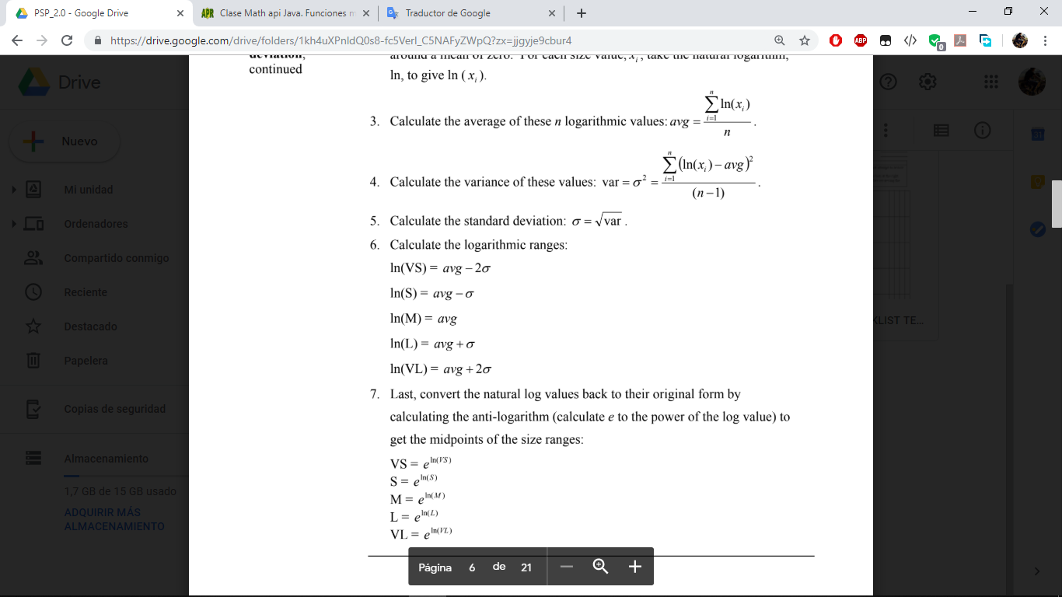



Calcula los rangos logarítmicos:



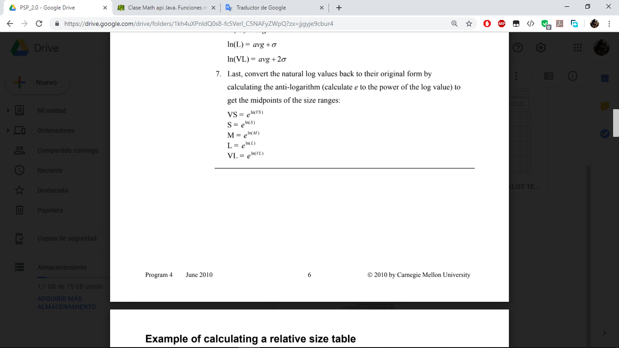

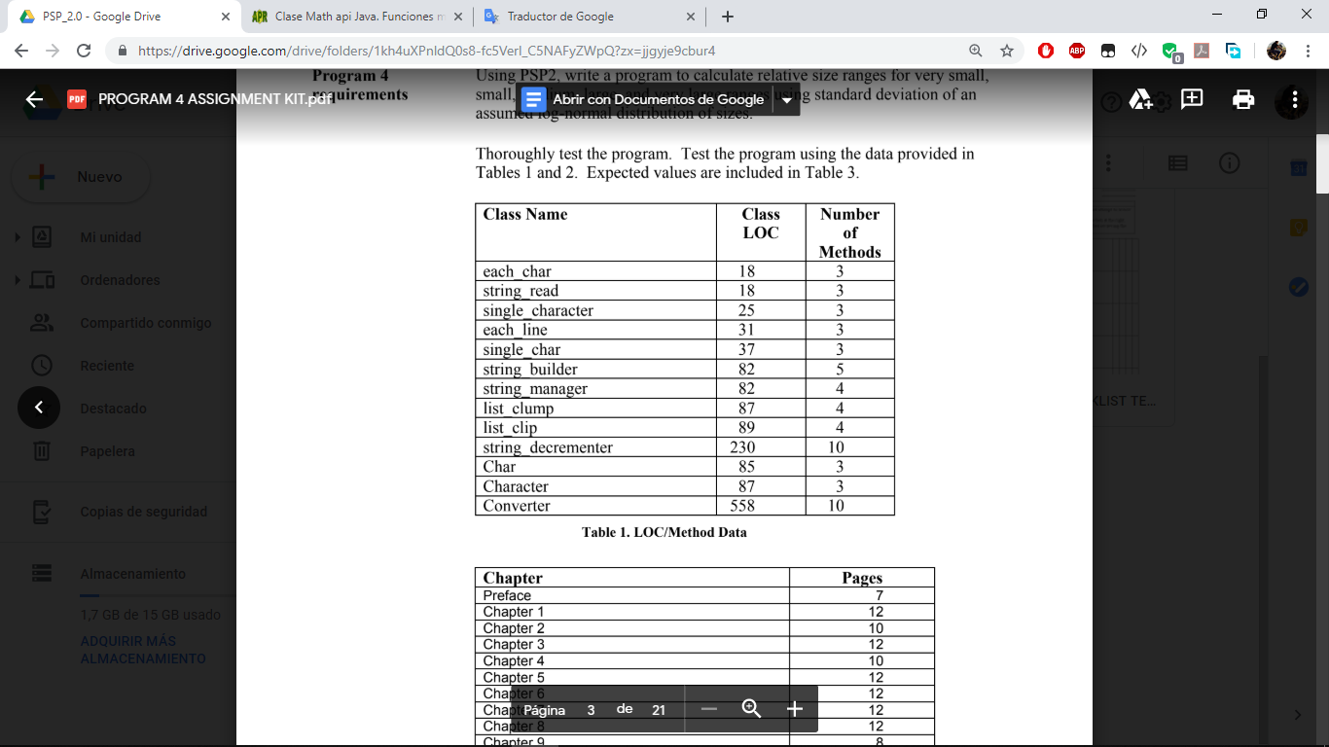

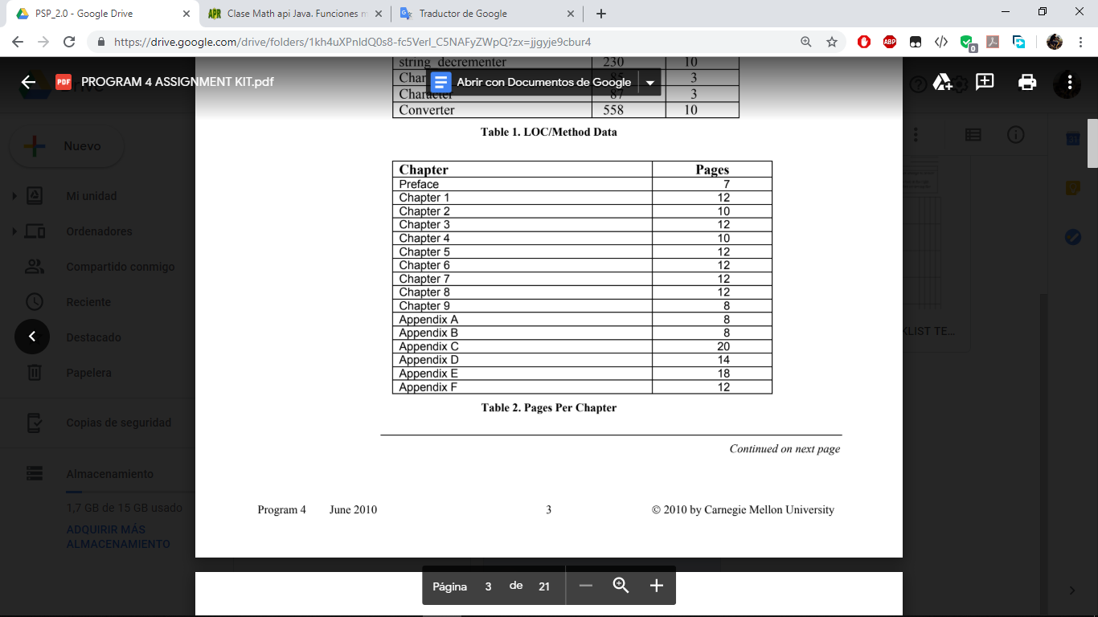

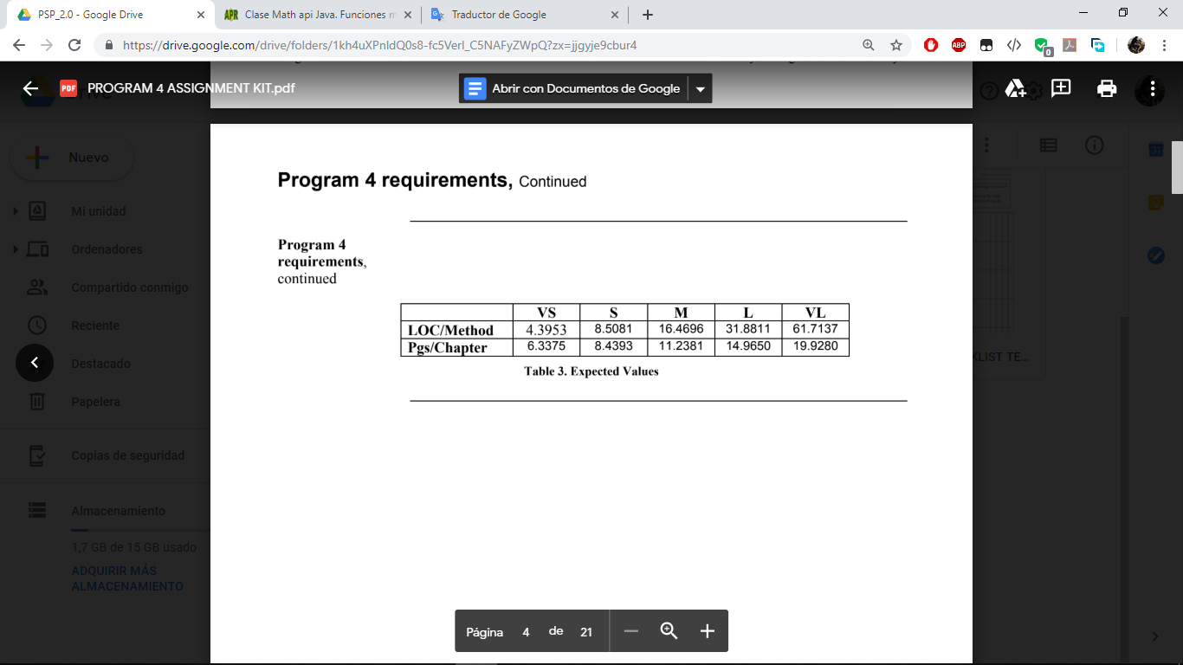

Para realizar este programa utilizare las siguientes clases:

RelativeSizeRanges: En esta clase tendrá como atributos los tamaños a ser calculados:

* double verySmall
* double small
* double medium
* double large
* double veryLarge

cada uno de estos metodos trendra su metodo getter pero no tendra el metodo set pues los valores son calculados y no se deben ingresar manualmente. Ademas habrá un método para calular todos estos tamaños dado unos valores de control.

EjecutarPrograma: en esta clase con una instancia de RelativeSizeRanges se calculan los valores y se muestran. Existira una opción que se mostrara por consola y el usuario podrá elegir que prueba desea hacer. Los datos de estas pruebas estarán previamente cargados para ahorrar tiempo.